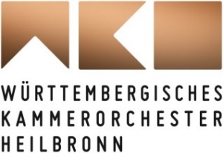

WKO-YOUNG-ARTIST
DOMINIK WAGNER // KONTRABASS

Neu als WKO-Young-Artist« ist der Kontrabassist Dominik Wagner. Als Stipendiat der Anne-Sophie Mutter Stiftung und ECHO Klassik Preisträger ist der gebürtige Wiener auf dem besten Weg, sich zu einem neuen prägenden Vertreter seines Instrumentes zu entwickeln. Wagner ist Preisträger u.a. des renommierten ARD Musikwettbewerbs, dem Eurovision Young Musicians Wettbewerb sowie dem Internationalen Bradetich Wettbewerb in den USA. Im Laufe seiner noch jungen Karriere hat Dominik Wagner bereits als Solist mit Orchestern wie dem Symphonieorchester des Bayerischen Rundfunks, dem WDR Sinfonieorchester, dem Münchner Kammerorchester und der Deutschen Kammerphilharmonie Bremen musiziert. Sein besonderes Augenmerk gilt der Erweiterung des Kontrabass-Repertoires. Ungeachtet seines jugendlichen Alters ist Dominik Wagner auch bereits als Pädagoge sehr gefragt. Seit mehreren Jahren gibt er regelmäßig Meisterkurse, unter anderem in den USA, in London, Deutschland, Holland und Österreich. Mit dem WKO verbinden ihn Auftritte bei den Abonnementkonzerten 21/22 in Heilbronn und Ulm sowie die vielbeachtete CD-Einspielung »Revolution of Bass«.
Saison 2022/23

